TERMO DE REFERÊNCIA

1 – Título:

Solicitação de aquisição de bem.

2 – Identificação do objeto:

Aquisição de equipamentos/material permanente.

3 – Justificativa:

O Setor de Saúde ao Educando tem por objetivo prestar serviço de forma qualificada, seja ela desenvolvida em ações de assistência em saúde quanto na execução de atividades de incentivo a promoção em saúde destinada aos alunos dos Cursos Integrados quanto dos Cursos Subsequentes, incluindo alunos do PROEJA e PROLIND totalizando 671 alunos em 2015, com estimativa de aumento deste quantitativo em 300 vagas para 2016. A prestação de serviços estende-se ainda aos 128 servidores efetivos em exercício neste IF. Em atividade paralela realiza-se dentro das poucas possibilidades da estruturação do setor o acompanhamento do estado de saúde dos alunos residentes, desde o agendamento de consultas como o acompanhamento do tratamento de saúde em curso. O Setor atende em demanda espontânea casos de urgência e emergência, prestando os primeiros socorros necessários às vítimas de acidentes ocupacionais ou não e referenciamento destes casos ao Hospital de Geral de Urgência – HGU (único do Município) que se encontra à cerca de 7 Km do Campus. Assim, a aquisição destes equipamentos/materiais possibilitará a execução de análise diagnóstica situacional em saúde dos educandos deste IF, fundamental para o planejamento das ações de atividades do Setor e propiciará maior segurança, agilidade e garantirá a qualidade da assistência em saúde prestada, além de auxiliar no desenvolvimento de capacitações para os profissionais do campus e incentivo e apoio ao desenvolvimento de projetos de extensão de pesquisa organizados junto aos profissionais do Setor.

4 – Especificação:

ESPECIFICAÇÃO DO MATERIAL

Item | DESCRIçÃO | uNID. | QuANT. | VL UNIT. | Vl. total | imagem ilustrativa
1 | KIT REANIMADOR REUTILIZÁVEL PARA ADULDO ACIMA DE 30 KG.  CONTENDO:  MÁSCARA SILICONE ADULTO TRANSPARENTE, ALMOFADADA  BALÃO DE SILICONE 1800ML COM VÁVULA POP-OFF  BOLSA RESERVATÓRIO 2700 ML  TUBO DE OXIGÊNIO DE 2,10 M  TODOS OS MATERIAIS DEVERÃO SER LIVRES DE LÁTEX E OS SACOS DE MÁSCARA, CONECTOR BOLSA RESERVATÓRIO COMPOSTOS DE POLÍMETRO MAIS ESTÁVEL-SILICONE OU POLISULFONA COM CAPACIDADE DE ESTERELIZAÇÃO POR AUTOCLAVE.  TODAS AS CONEXÕE DEVEM ESTAR EM CONFORMIDADE COM AS ESPECIFICAÇÕES ISSO 10651-4 | 01unid. | 02 |  |  | 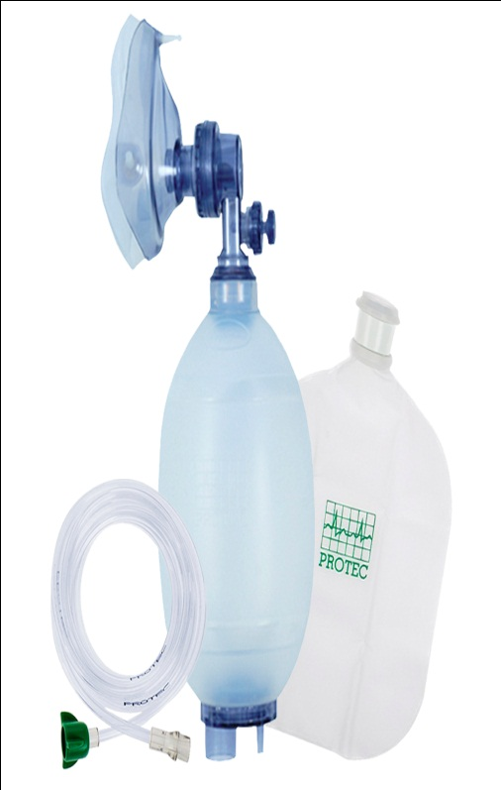
2 | CUBA USO HOSPITALAR, TIPO RIM,  MATERIAL AÇO INOXIDÁVEL, FORMATO COMPRIMENTO 26, LARGURA 12, CAPACIDADE 700. | 01unid. | 02 |  |  | 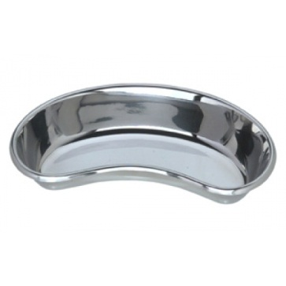
3 | BOLSA TÉRMICA, APLICAÇÃO* P/ GELO,  MATERIAL DE POLÍMERO FLEXÍVEL,  MODELO REDONDA, DIÂMETRO* CERCA 15. | 01unid. | 02 |  |  | 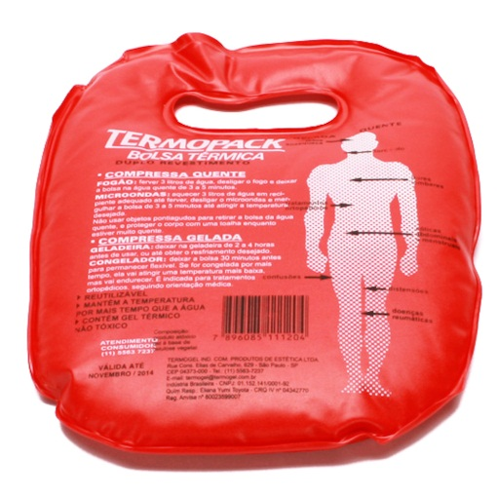
4 | BOLSA TÉRMICA  APLICAÇÃO P/ CALOR,  MATERIAL: BORRACHA NATURAL,  MODELO RETANGULAR, CAPACIDADE CERCA 500, C/ TAMPA ROSQUEÁVEL. | 01unid. | 02 |  |  | 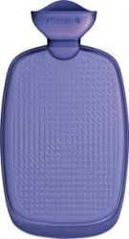
5 | COLAR CERVICAL  MATERIAL ESPUMA DE POLIFÓRMIO, TIPO PHILADELPHIA,  FECHAMENTO EM VELCRO, TAMANHO P, M e G, CARACTERÍSTICAS ADICIONAIS SUPORTE MENTONIANO, OCCIPITAL E ESTERNAL, MATERIAL DO SUPORTE EM PLÁSTICO RÍGIDO, CARACTERÍSTICA ADICIONAL C/ PERFURAÇÕES PARA VENTILAÇÃO. | 01unid. | 03 |  |  | 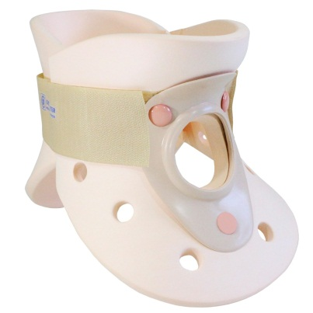
6 | ESCADA HOSPITALAR  USO MACA,  MATERIAL AÇO INOXIDÁVEL, NÚMERO DEGRAUS 2, REVESTIMENTO DEGRAUS TAPETE ANTIDERRAPANTE, TIPO DEGRAUS FIXO,  COR BRANCA. | 01unid. | 01 |  |  | 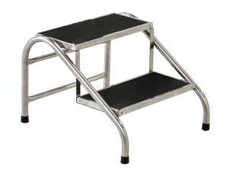
7 | BACIA - USO HOSPITALAR, MATERIAL AÇO INOXIDÁVEL, DIÂMETRO 35,  CAPACIDADE 4.700. | 01unid. | 02 |  |  | 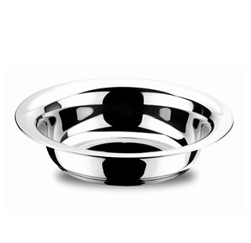
8 | ARMÁRIO VITRINE  MATERIAL AÇO INOXIDÁVEL, PORTA EM VIDRO TRANSPARENTE MÍN. 3MM ESPESSURA,  3- PRATELEIRAS VIDRO CRISTAL C/ MÍN. 3MM ESPESSURA,  2- PORTAS C/ FECHADURA TIPO YALE C/ CHAVES,  ALTURA 1,50,  LARGURA 0,50,  PROFUNDIDADE 0,40, CARACTERÍSTICAS ADICIONAIS ESTRUTURA EM AÇO C/CANTOS ARREDONDADOS, TIPO PRATELEIRAS ALTURA REGULÁVEL, TETO/FUNDO CHAPA AÇO Nº20,PÉS C/PONTEIRA BORRACHA. | 01unid. | 01 |  |  | 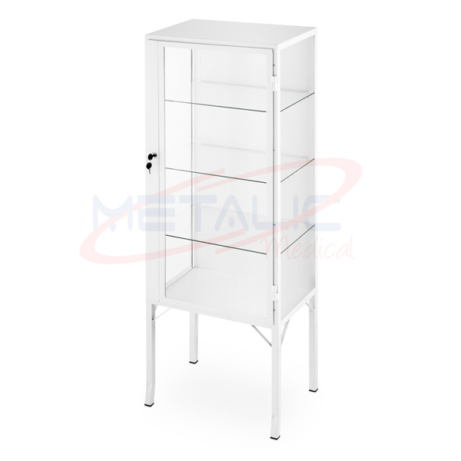
9 | FOCO CLÍNICO  ESTRUTURA C/ EMISSÃO DE LUZ FRIA, TIPO LÂMPADA DE XENÔNIO,  HASTE FLEXÍVEL CROMADA  BASE SOBRE RODÍZIOS, 110/220VOLTS, CABO DE ENERGIA COM 2 METROS DE COMPRIMENTO. | 01unid. | 01 |  |  | 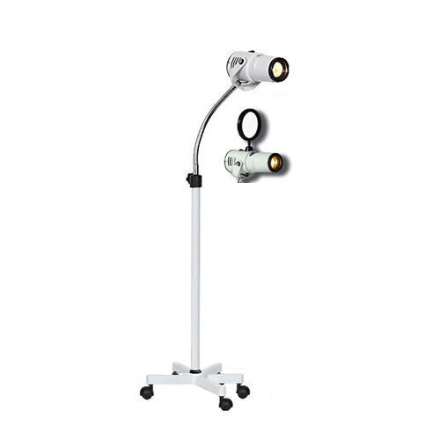
10 | BALANÇA ANTROPOMÉTRICA BASE ESTRUTURA: CHAPA AÇO, TRATAMENTO ANTIFERRUGINOSO, TIPO ADULTO,  CAPACIDADE 200, CARACTERÍSTICAS ADICIONAIS:  PLATAFORMA COM TAPETE ANTIDERRAPANTE,  TENSÃO 110/220,  FREQUÊNCIA 60,  DISPLAY TIPO LED OU CRISTAL LÍQUIDO  PÉS REGULÁVEIS,  KIT ANTROPOMÉTRICO. | 01unid. | 01 |  |  | 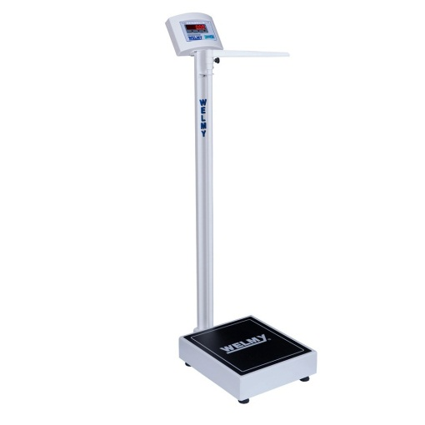
11 | ESTADIÔMETRO  MATERIAL ALUMÍNIO ANODIZADO,  PORTÁTIL  ESCALA BILATERAL,  BASE METAL 25 X 33 CM,  FAIXA MEDIÇÃO 35 A 213CM (RESOLUÇÃO DE 0,1CM), TIPO EMBALAGEM BOLSA COM ALÇA PARA TRANSPORTE. | 01unid. | 01
12 | APARELHO DE PRESSÃO ADULTO  BRAÇADEIRA EM TECIDO NYLON ANTIALÉTGICO COM FECHO EM VELCRO  MANGUITO: BOLSA COM TUBOS INTERLIGADOS ENTRE MANÔMETRO,VÁLVULA E PÊRA EM PVC ANTIALÉRGICO, ISENTO DE LÁTEX  PÊRA EM PVC ANTIALÉRGICO  VÁLVULA EM LATÃO CROMADO  MANÔMETRO  1 -BRAÇADEIRA (OBESO) COM MANGUITO CIRCURFERÊNCIA DE 34 ATÉ 52 CM  3- BRAÇADEIRAS COM MANGUITO CIRCURFERÊNCIA 18 A 35 CM | 01unid. | 04 |  |  | 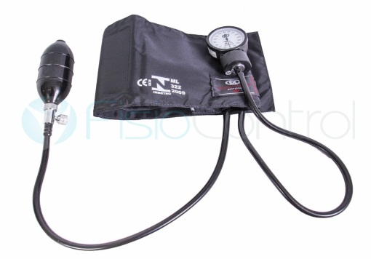
13 | ESTETOSCÓPIO  BIAURICULAR, ADULTO, MATERIAL :  AUSCULTADOR AÇO INOXIDÁVEL,  ARTICULAÇÃO EM ´Y´ SEM SOLDAS AÇO INOX,  OLIVAS EM BORRACHA ANTIALÉRGICA,  HASTE LEVE, RESISTENTE, AJUSTE AUTOMÁTICO,  MODELO ALTA SENSIBILIDADE, DIAFRAGMA E CAMPÂNULA, ADICIONAIS: OLIVAS ANATÔMICAS | 01unid. | 03 |  |  | 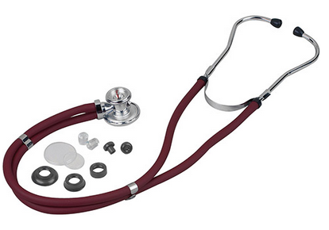
14 | CONJUNTO TALAS ORTOPÉDICAS  MATERIAL METAL,  TIPO MOLDÁVEIS,  TAMANHO 15X3 / 36X3 / 54X3, ACABAMENTO SUPERFICIAL EMBORRACHADO, CARACTERÍSTICAS ADICIONAIS LAVÁVEL; | 01unid. | 03 |  |  | 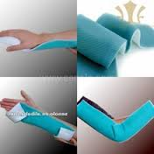
15 | BOLSA TÉRMICA  BOLSA PARA ARMAZENAMENTO DE GELO. BOLSO FRONTAL,  DOBRÁVEL PARA FÁCIL ARMAZENAMENTO  RESISTENTE A VAZAMENTO, FÁCIL DE LIMPAR E PARTE SUPERIOR COM TEXTURA ANTIMICROBIANA. | 01unid. | 01 |  |  | 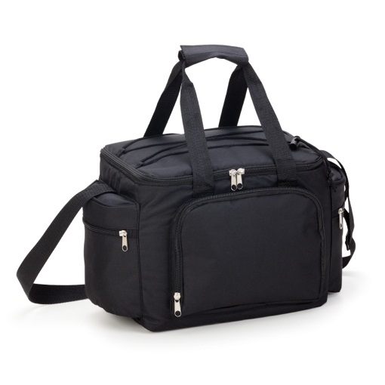
16 | NEBULIZADOR, TIPO PORTÁTIL  COMPACTO E PORTÁTIL, SISTEMA SUPER FLOW  BIVOLT,  ACOMPANHA FILTROS DE AR E MASCARAS INFANTIL E ADULTO | 01unid. | 01 |  |  | 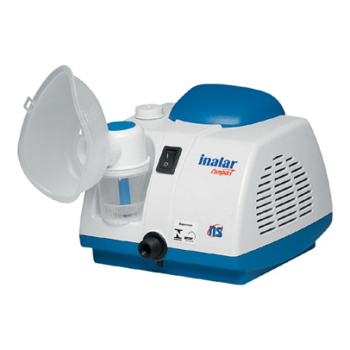
17 | BALANÇA  TIPO DIGITAL,  CARACTERÍSTICA ADICIONAL GRADUAÇÃO DE TAXA DE LÍQUIDO,  01 GRADUAÇÃO DE TAXA DE GORDURA,  MEMÓRIA,  FUNCIONAMENTO COM PILHAS, CAPACIDADE CERCA DE 150 KG. | 01unid. | 01 |  |  | 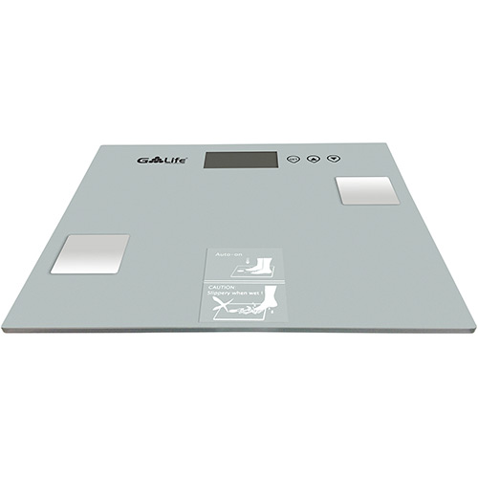
18 | BANDEJA,  MATERIAL AÇO INOXIDÁVEL, SEM TAMPA,  COMPRIMENTO 40 cm,  LARGURA 28cm,  ALTURA 2cm. | 01unid. | 02 |  |  | 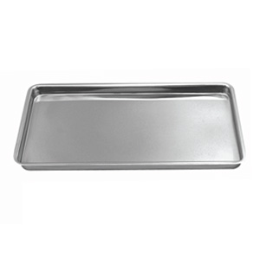
19 | FRASCO - TIPO ALMOTOLIA, MATERIAL EM POLIETILENO (PLÁSTICO), TIPO BICO CURVO,  ÂNGULO DE 90¨ PARTE MEDIAL, C/PROTETOR, COM TAMPA EM ROSCA, COR ÂMBAR, CAPACIDADE 250 ML. | 01unid. | 02 |  |  | 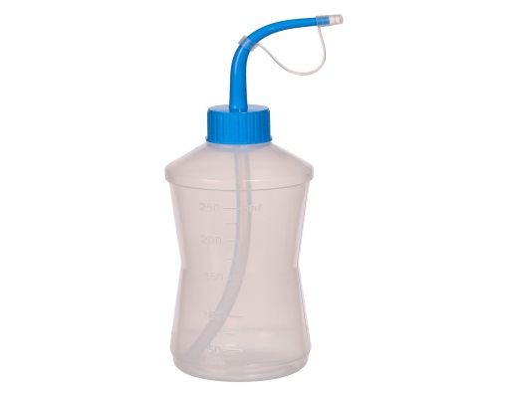
20 | FRASCO - TIPO ALMOTOLIA, MATERIAL EM POLIETILENO (PLÁSTICO), TIPO BICO RETO, LONGO, ESTREITO, COM PROTETOR, COM TAMPA EM ROSCA, COR ÂMBAR, CAPACIDADE 250 ML. | 01unid. | 03 |  |  | 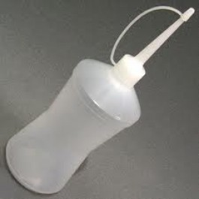
22 | FRASCO - TIPO ALMOTOLIA, MATERIAL EM POLIETILENO (PLÁSTICO), TIPO BICO CURVO  ÂNGULO DE 45¨ PARTE MEDIAL, C/PROTETOR, COM TAMPA EM ROSCA, COR OPACO, CAPACIDADE 500ML. | 01unid. | 02 |  |  | 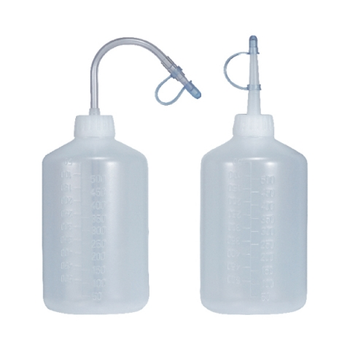
23 | CONJUNTO INSTRUMENTAL CIRÚRGICO, COMPONENTES  1 PINÇA DISSECÇÃO STANDARD 18CM,  02 PINÇAS STANDARD, TIPO USO 1X2 DENTES 10,5CM ;  2 PINÇAS HEMOSTÁTICAS PEAN 16CM,  1PINÇA CHERON ANGULADA 24CM,  6 PINÇAS DE CAMPO BACKHAUS 9CM,  4 PINÇAS HALSTED-MOSQUITO FINAS CURVAS 12,5CM,  2 PINÇAS HEMOST. HALSTED-MOSQUITO FINA RETA12,5CM. | 01unid. | 01 |  |  | 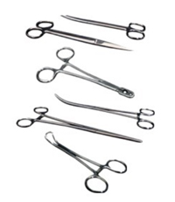
24 | MALETA PRIMEIROS SOCORROS –  MATERIAL 100 POLIAMIDA, LARGURA 25, ALTURA 35, PROFUNDIDADE 90, CARACTERÍSTICAS ADICIONAIS:  TÉRMICA,  2 PARTES (MATERIAIS IMOBILIZAÇÃO PROVISÓRIA, ACESSÓRIOS MATERIAIS PRIMEIROS SOCORROS, 12 CONJUNTOS ),  COR (AZUL/LARANJA). | 01unid. | 02 |  |  | 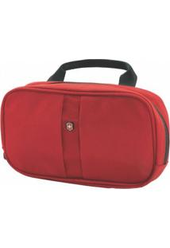
25 | AUTOCLAVE  MATERIAL: AÇO INOX,  TIPO: VERTICAL,  MODELO GRAVITACIONAL, OPERAÇÃO MANUAL,  VOLUME CÂMARA DE 75,  COM MANÔMETRO,  CHAVE TEMPERATURA,  1 CESTO,  PEDAL.  BIVOLT | 01unid. | 01 |  |  | 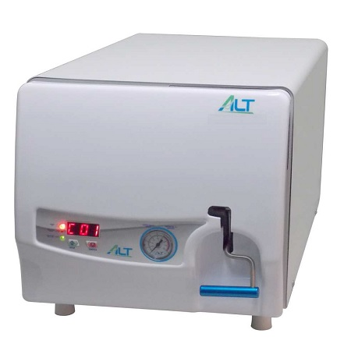
26 | APARELHO DE PRESSÃO AUTOMÁTICO  MÉTODO DE MEDIÇÃO OCILOMÉTRICO  MEMÓRIA DE 60 MEDIÇÕES COM DATA E HORA  TEMPO PARA MEDIÇÃO 1 MINUTO  ALIMENTAÇÃO 4 PILHAS AAA  COR BRANCO  01 MONITOR DE PRESSÃO ARTERIAL  DIMENSÕES APROXIMADAS DO PRODUTO (CM) –  AXLXP 8,5X12,3X14,1CM  PESO LÍQ. APROXIMADO DO PRODUTO (KG) 71G  DIMENSÕES APROXIMADAS DA EMBALAGEM (CM) – AXLXP 17,5X13,4X11CM | 01unid. | 02 |  |  | 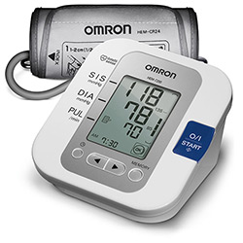

5 – Local de entrega do bem/serviço:

Instituto Federal de Educação, Ciência e Tecnologia do Amazonas – IFAM- Campus SGC. BR 307 Km 03.

6 – Período de execução:

Anual.

8 – Disposições gerais/informações complementares:

Indicar outros itens julgados necessários à contratação/aquisição, considerando a especificidade dos serviços e/ou bens.

São Gabriel da Cachoeira – AM, em outubro de 2015.

Gabryella Castro Guimarães
TAE/Enfermeira COREN 431250
Chefe do Setor
Portaria nº1064/2016

Marianne Kaliny Ferreira da Silva
TAE/Enfermeira COREN 249726

Jucilene Firmo dos Santos
TAE/ Técnica de Enfermagem

Regiane Dias de Oliveira
TAE/Auxiliar de Enfermagem

